Condizioni meteo-climatologiche prevalenti su Gioia del Colle

Vento:

Il vento su Gioia del Colle si manifesta principalmente da due direzioni che risultano largamente predominanti: NNW e SSE. Considerando l’orientamento delle piste, 32-14, si può evincere dal grafico a destra che il vento esattamente a traverso rappresenta, in media, una eventualità piuttosto rara nel corso dell’anno.
Durante la primavera, le due direzioni predominanti di cui sopra manifestano una leggera tendenza a ruotare in senso orario, assumendo rispettivamente una più spiccata direzione da N e da S. Nel periodo estivo, le correnti predominanti tendono a provenire in maggior misura da N, per il contributo delle brezze marine adriatiche prevalenti su quelle ioniche. L’autunno, per contro, evidenzia una più netta predominanza dei venti da sud, fenomeno spesso associato alle nebbie da pendio.
Per quanto concerne le velocità del vento, in estate ed in autunno le calme rappresentano un terzo del totale, che si riducono ad un quarto durante l’inverno e la primavera. In conclusione, il 97% dei casi osservati su base annua non supera i 21 nodi, giustificando l’affermazione che il vento raramente costituisce un problema per l’operatività della Base. Tuttavia nel semestre invernale si registrano intensità maggiori, e i casi con vento superiore a 21 nodi divengono percentualmente più numerosi.

Temperature medie massime e minime.

Le temperature massime più elevate sono rilevate, mediamente, nei mesi di luglio e di agosto (29,2°C). Durante i mesi invernali si osservano le temperature minime più basse che, in media, si mantengono al di sopra dello zero termico (2°C a gennaio), facendo registrare raramente sia giorni di gelo che il ghiacciamento notturno delle superfici. Le giornate con freddo intenso sono solitamente associate a venti provenienti da NE (aria di origine artica proveniente dai Balcani).

Visibilità e ceiling

Generalmente i valori di visibilità orizzontale sono superiori ai 5 km. Durante il semestre freddo, in particolar modo quando il vento spira da sud, dopo il tramonto si osservano brusche riduzioni della visibilità, con valori anche prossimi a zero, causate dal rapido abbassamento del ceiling degli strati provenienti dalla medesima direzione. La nebbia così formatasi raramente persiste durante le ore più calde della giornata, e tende a dissiparsi nel corso delle prime ore mattutine. Meno frequentemente, tali nebbie si presentano anche con venti intorno N, tuttavia accompagnate da nubi stratificate con ceiling di solito più elevato rispetto alle nebbie da sud.

Precipitazioni  Durante i medi estivi le precipitazioni si vanno diradando (a luglio, in media, 3 giorni con precipitazioni superiori a 1 mm). Il mese più piovoso è dicembre (con 8 giorni). Nei primi tre mesi dell’anno, quando ricorrono alcune tipiche situazioni sinottiche con vento al suolo da NE, le precipitazioni possono assumere anche carattere nevoso.  Tuttavia solo molto di rado lo spessore del manto nevoso raggiunge o supera i 30 cm. | 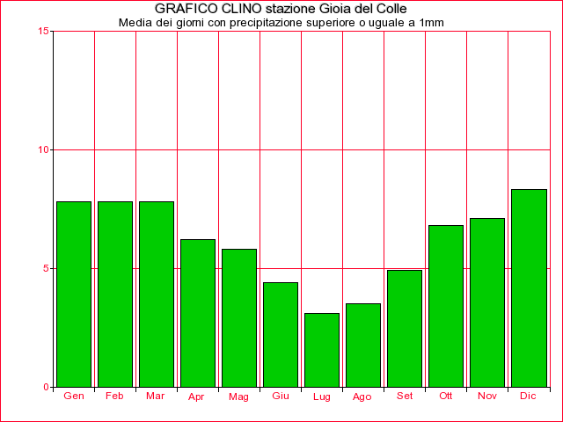
Precipitazioni a carattere temporalesco

Il maggior numero di temporali si verificano durante la stagione estiva, tipicamente nelle ore pomeridiane (il 65% dei temporali si sviluppa dalle 12 alle 18). Si tratta in genere di temporali di calore, legati quindi al corso delle stagioni. Infatti, la frequenza percentuale dei temporali rivela il suo minimo durante il periodo invernale, quando l’instabilità termoconvettiva risulta essere meno pronunciata.

Inverno

Direzioni prevalenti: durante la stagione invernale il vento predominante proviene quasi in ugual misura dalle due direzioni prevalenti (NNW e SSE).

Primavera: durante questa stagione le direzioni prevalenti del NNW e SSE risultano ruotate in senso orario, assumendo una direzione rispettivamente più netta da N e da S.

Estate: Durante il periodo estivo le correnti settentrionali tendono a predominare su quelle meridionali.

Autunno:

